公安联网备案数据码获取与使用指引
本文档介绍如何通过中企跨境ICP备案生成的数据码，在公安部全国互联网安全管理服务平台快速完成公安联网备案申请。

一、前提条件
仅以下备案类型和服务类型支持使用数据码进行公安备案：
- 涉及备案类型：首次备案、新增服务（原备案主体不在中企跨境）、新增服务（原备案主体在中企跨境）
- 涉及服务类型：网站

二、登录中企跨境系统进行ICP备案
- 通过中企跨境ICP代备案管理系统单击开始备案（首次备案为例）。
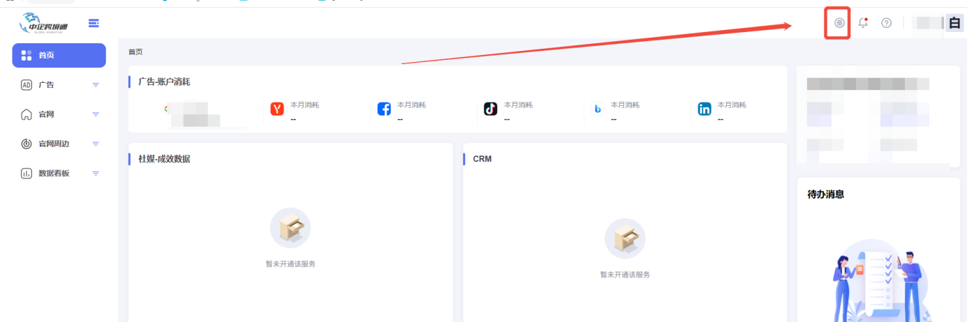
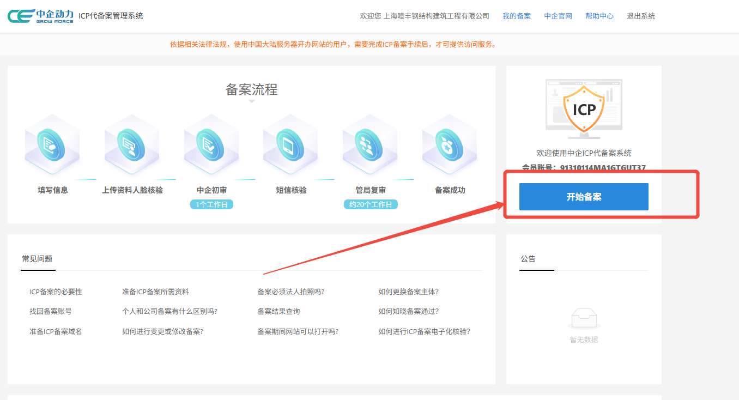
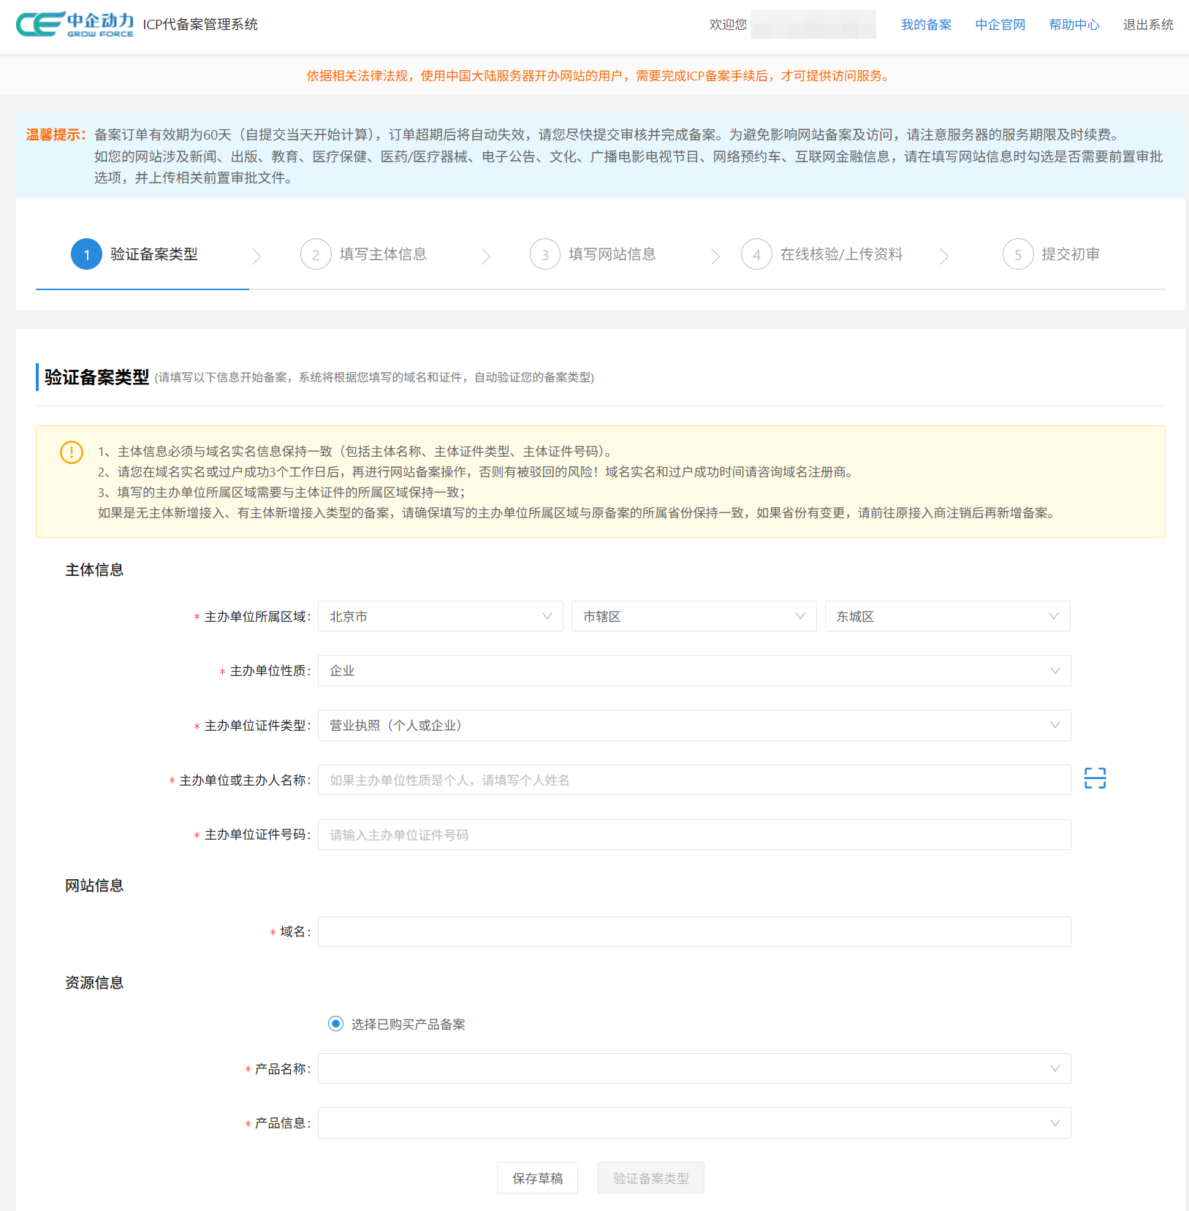
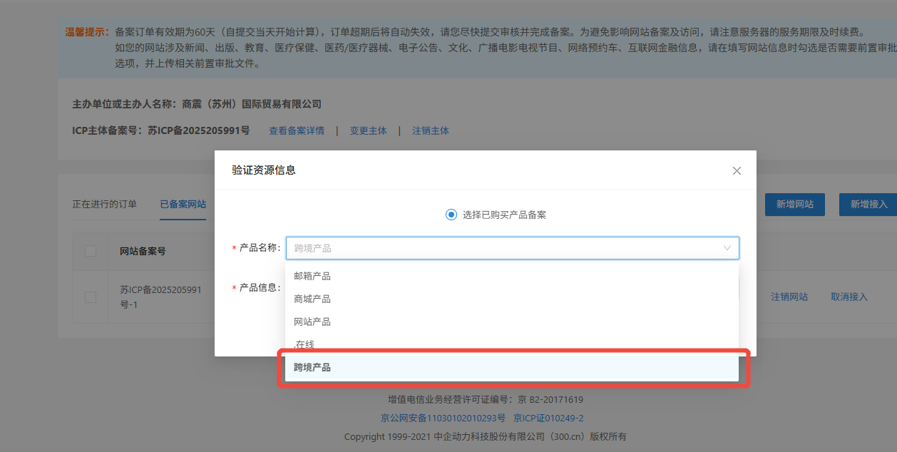
- 填写备案主体信息、互联网信息服务等，选择电子化核验或非电子化核验上传图片资料。
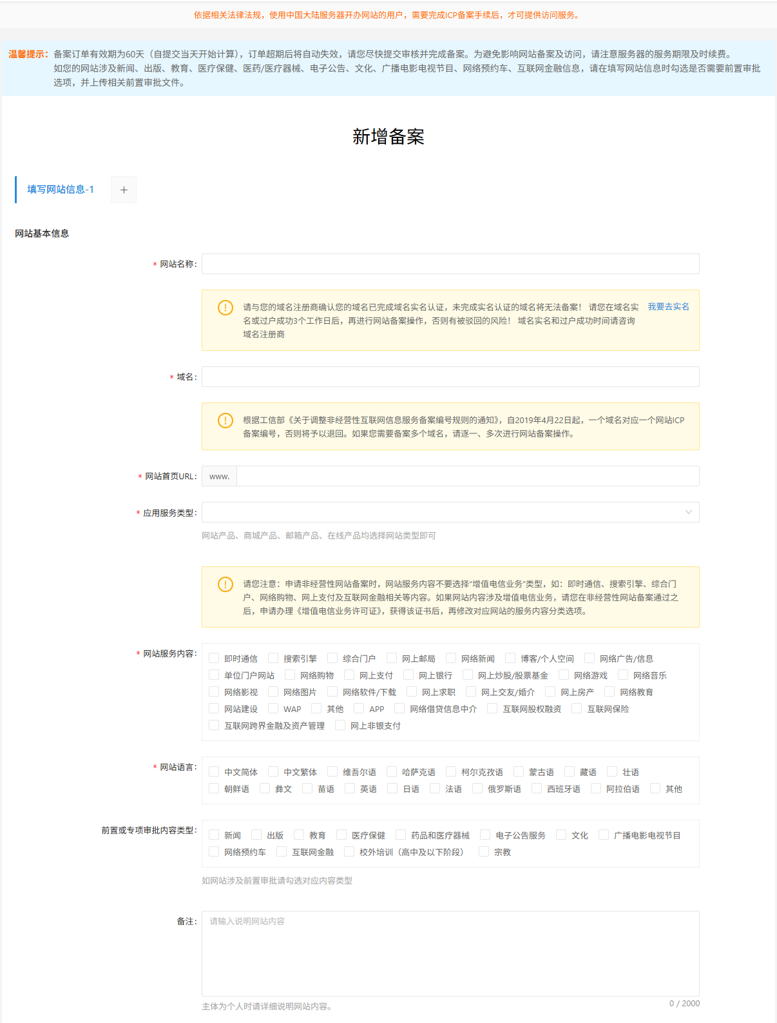

- 选择电子化核验，请在电子化核验时，勾选同意授权将备案信息同步到公安联网备案平台。
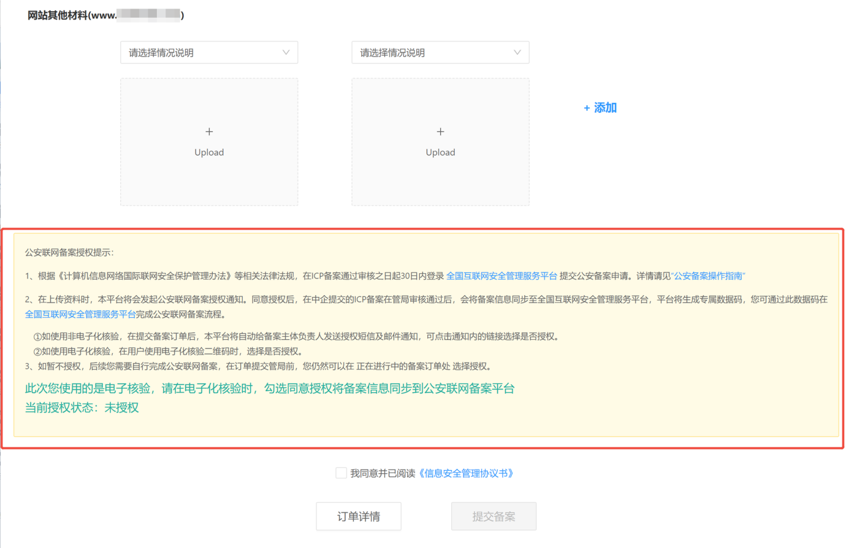
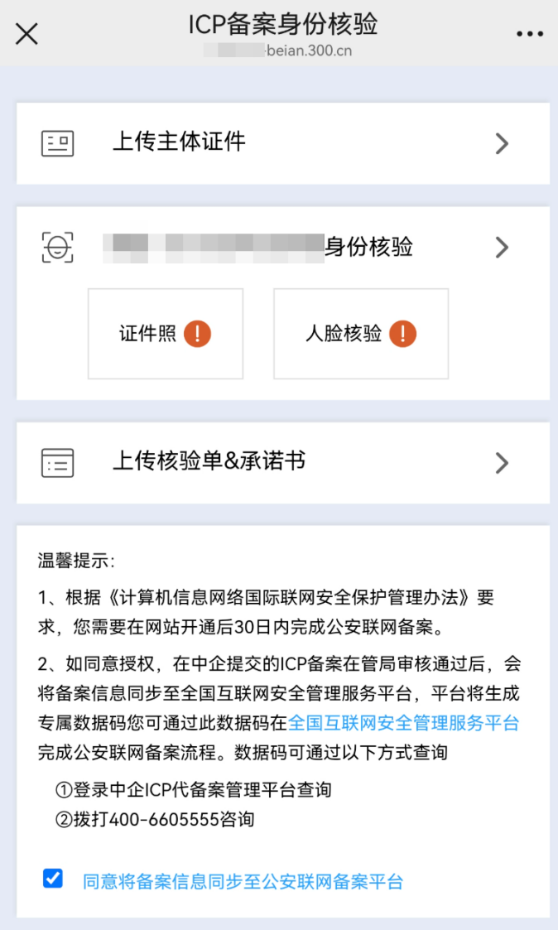
- 若选择“同意授权”，ICP备案成功后将会为用户生成公安备案数据码，同时订单自动提交中企跨境审核。
- 若未勾选“同意”，ICP备案成功后不会为用户生成公安备案数据码。
- 选择非电子化核验，请点击发送授权短信，短信中将包含授权码，复制到此处，即代表确认授权将备案信息同步至公安联网备案平台，短信发送给主体负责人手机号。
短信内容：【中企跨境】尊敬的用户：您的企业*********有限公司正在进行备案信息同步公安联网备案平台授权操作，授权码：******Ewt，如您拒绝授权，请勿提供授权码，授权码有效期30分钟。
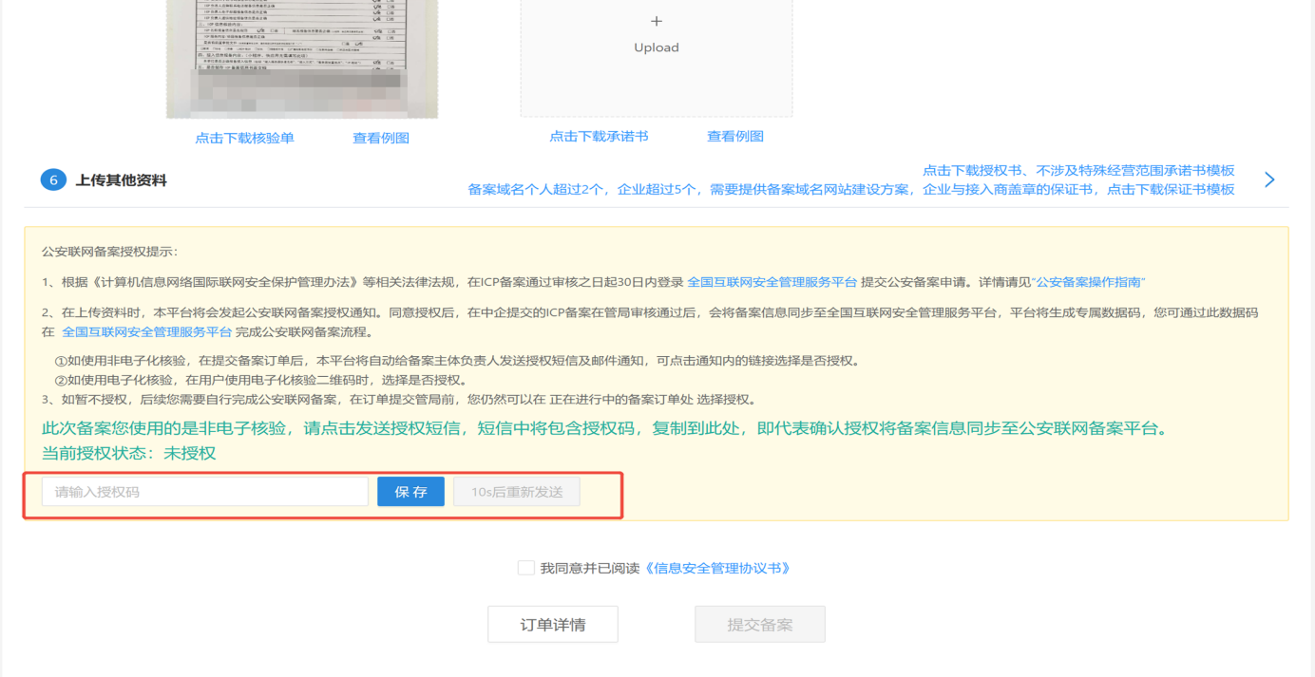
- 若填写授权码，ICP备案成功后将会为用户生成公安备案数据码，点击提交备案订单提交中企跨境审核。

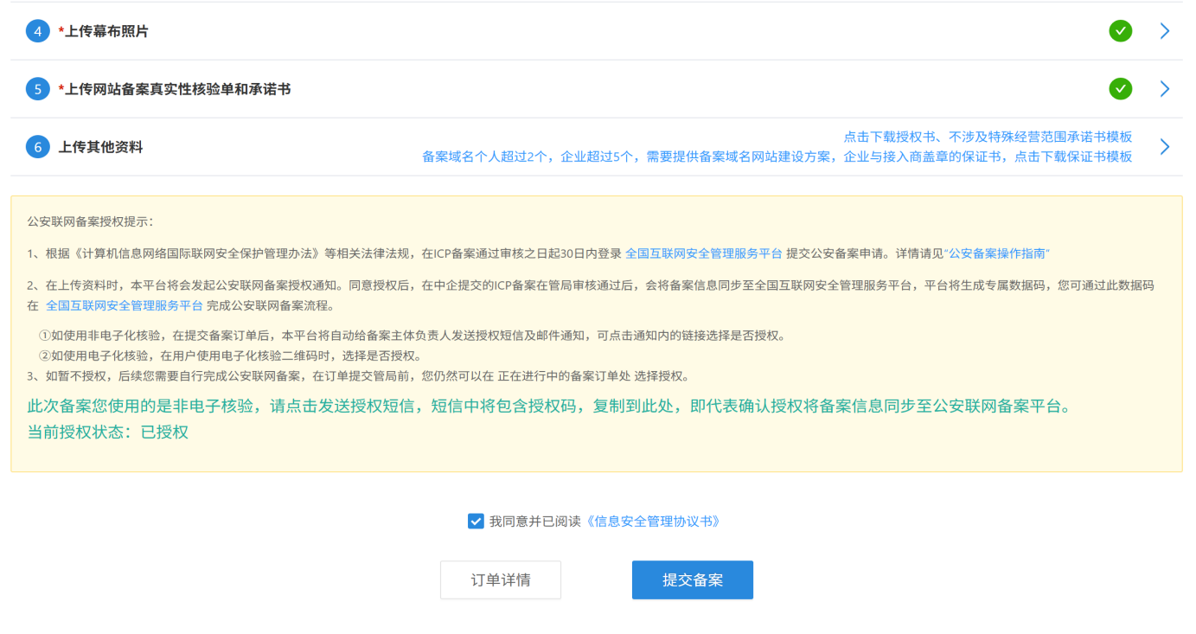

三、查看ICP备案进度以及公安数据码
- 登录中企跨境ICP代备案管理系统，备案订单中单击【订单详情】，可查看ICP备案进度。
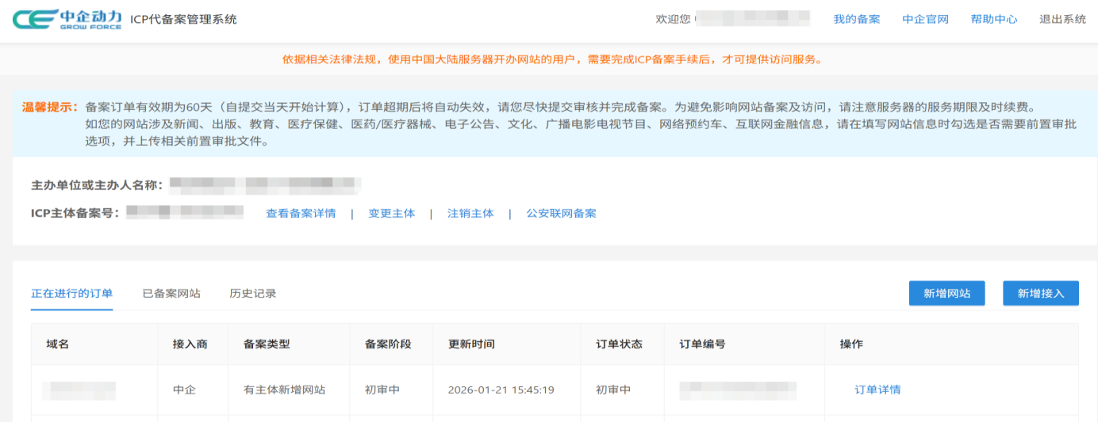
- 通信管局审核通过后点击【公安联网备案】列表会显示公安联网备案数据码，后续可使用此数据码前往公安备案平台进行公安联网备案。
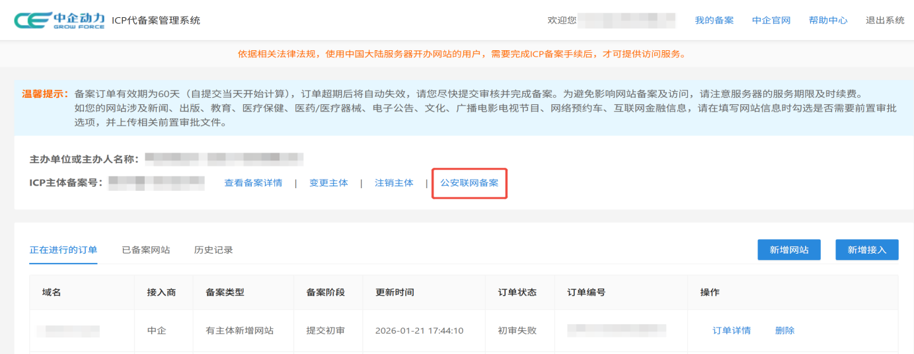
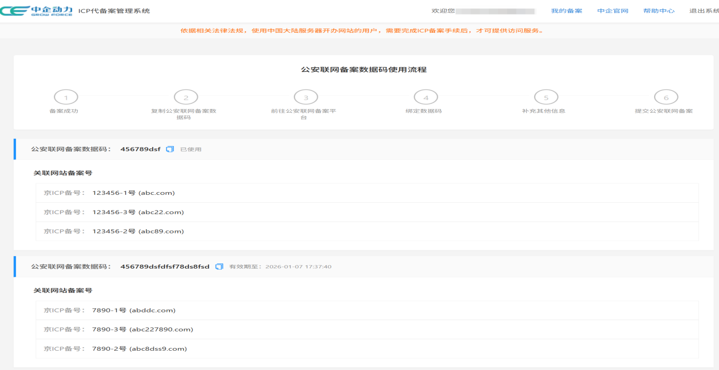

四、查看ICP备案进度以及公安数据码
- 登陆 全国互联网安全管理服务平台 > 首页，系统会自动检测当前登录账号信息与服务商发送的数据码的匹配关系：
- 若匹配成功，则自动弹出绑定数据对话框，在绑定数据码页签下，填写：数据码（必填）、负责人手机号/身份证号（选填），然后确认提交。
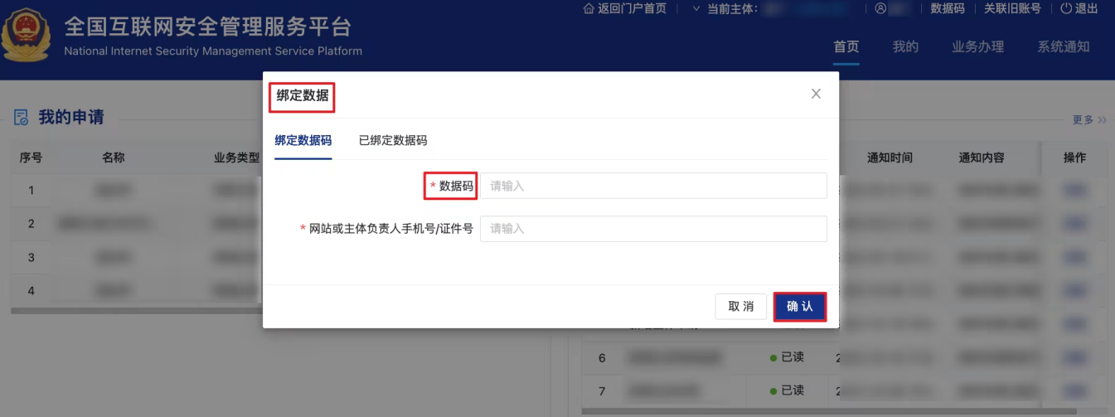
- 若匹配失败，则需单击数据码在弹出绑定数据的对话框，选择绑定数据码页签，填写数据码（必填）、负责人手机号/身份证号（必填），单击确认提交。
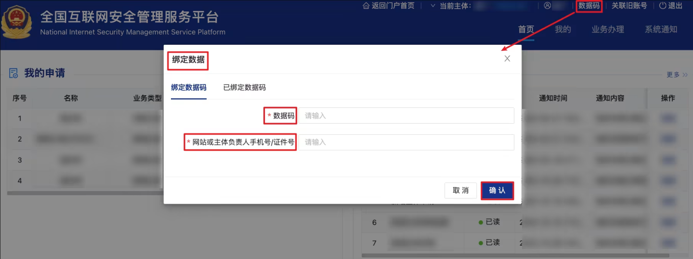
- 在绑定数据页面，创建主体和网站。
说明：
若您当前登录账号中没有目标主体，需先创建主体，提交新增主体申请，然后再创建/批量创建网站。
若您当前登录账号中已有目标主体，仅需创建/批量创建网站即可。
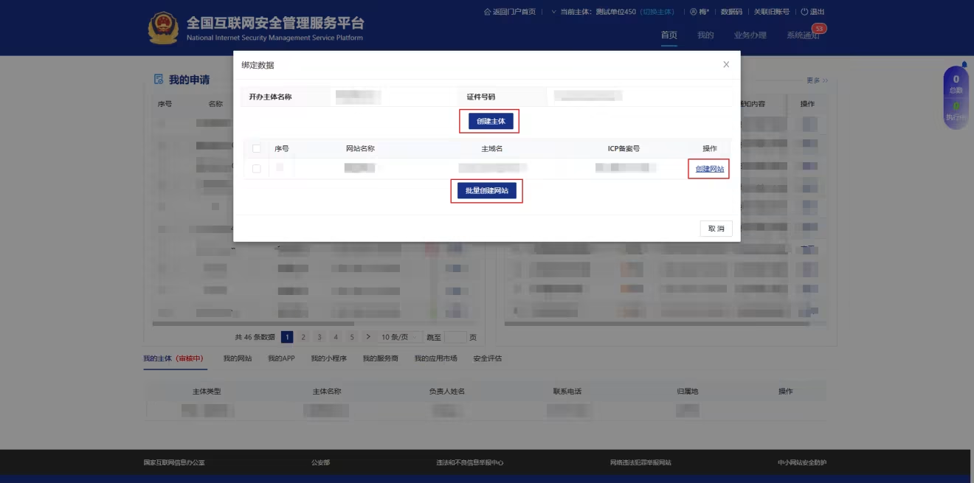
- 单击创建主体，系统会自动创建主体草稿，并跳转到新增主体页面，根据页面弹框提示，完成主体信息填写。
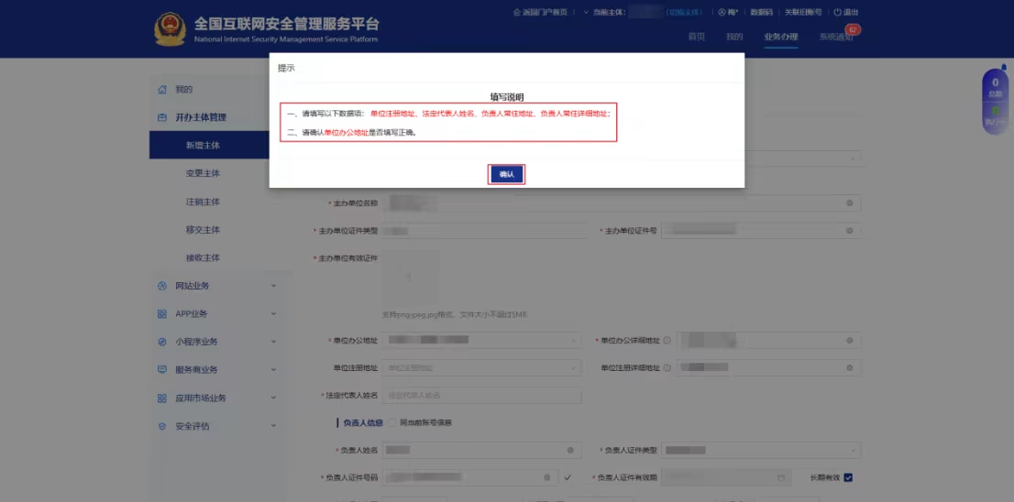
4. 单击创建网站，系统会自动创建网站草稿，并跳转到新办网站申请页面，根据页面弹框提示，补充具体数据项。
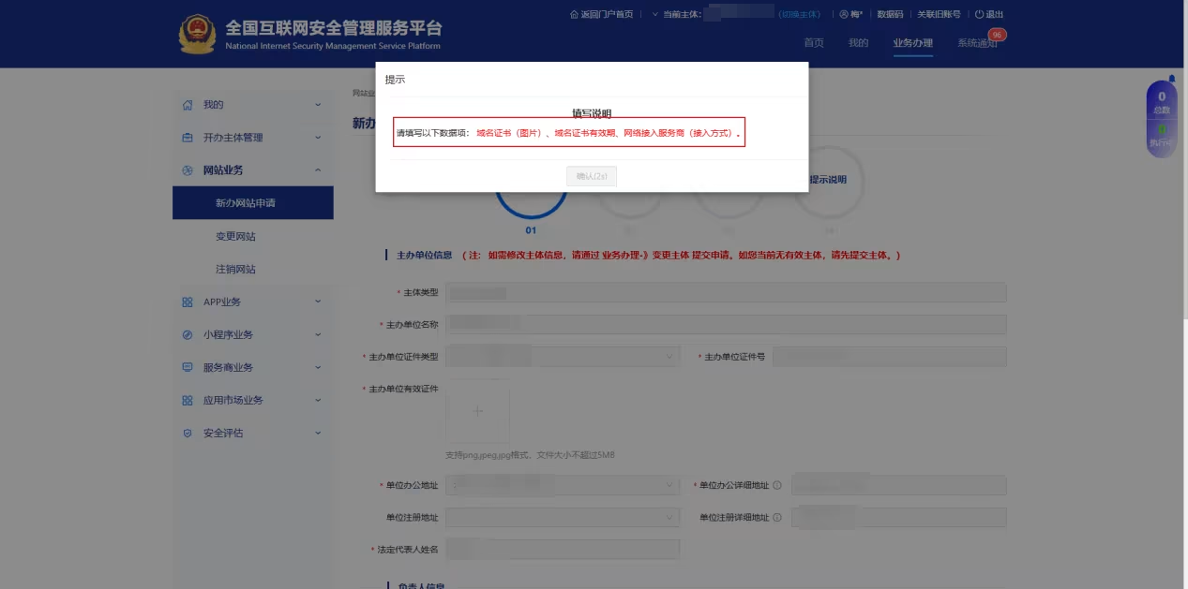
- 单击批量创建网站，系统会自动批量创建网站草稿，并跳转到我的草稿页面，单击详情，根据页面弹框提示，补充具体数据项。
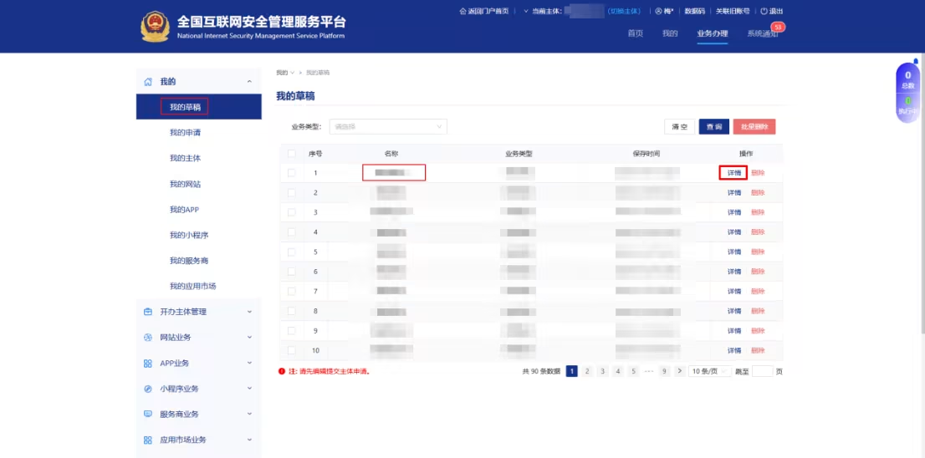

五、已绑定数据码
- 支持用户查看已绑定数据码。登录 全国互联网安全管理服务平台，单击页面右上角数据码，弹出绑定数据对话框，选择已绑定数据码页签查看已绑定数据码列表。
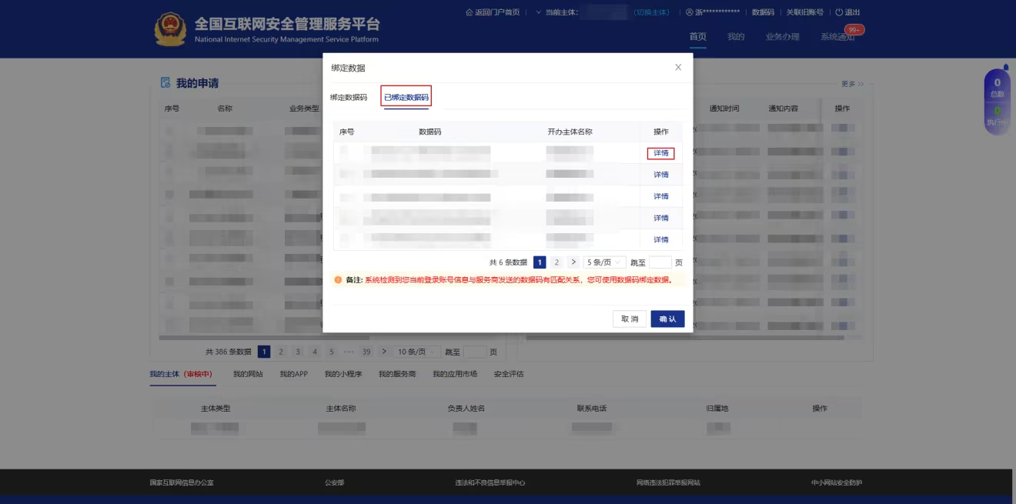
- 单击目标数据码后的详情，进入绑定数据页面，支持创建主体、创建网站、批量创建网站等操作。
说明：
创建主体：新增备案主体信息。
创建网站：为已有的主体新增网站备案。
批量创建网站：一次性为已有的主体创建多个网站备案草稿。
